[基金委调查，海南省口腔医学会会长、海南医科大学附属海南医院口腔科王涛2021年论文被撤回](https://mp.weixin.qq.com/s?__biz=MzkyODUyMDc5MQ==&mid=2247500476&idx=5&sn=ce0ff1cdbd71e66acfdfd748324478d3&chksm=c320bbf7fb3122edb1015bd3c2bc62de9a0accad2757fca1e41a376ed54deb07deeb3582f872&scene=126&sessionid=1743268877)

[天眼学术](javascript:void(0);)2025-03-29 00:05:41湖南

《Annals of Translational Medicine》2021 Jun;9(11):930.

doi: 10.21037/atm-21-2213

#1**René Aquarius**于2024年7月发表评论

尊敬的各位作者：，

我们在您的两个数字中发现了意外的重叠（见下图）。

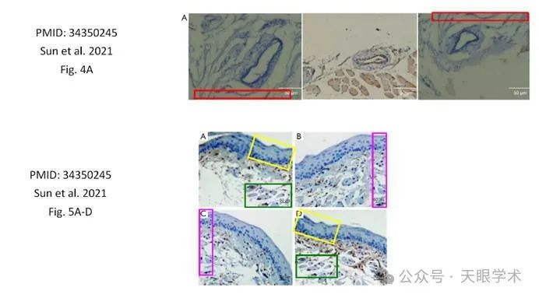

我们将通知出版商解决这些问题。

亲切问候，

René Aquarius

#2***Illex illecebrosus***于2024年7月发表评论

单击此处查看基于上述问题的动画视频。

点击下面的图片观看短片

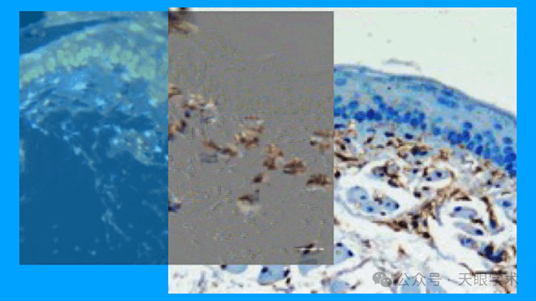

此处提供其他动画。相关PubPeer帖子的链接在描述中。请注意，我们并没有做出任何判断，只是将他人的观察结果可视化。

#3**René Aquarius**于2025年3月发表评论

本文已被撤回：https://atm.amegroups.org/article/view/72064/html

撤回声明内容如下：

“*撤至：Ann Transl Med 2021；9:930。

应作者要求，在《Annals of Translational Medicine》第9卷第11期（2021年6月15日）上发表的题为“VEGF gene transfection restores the angiogenesis of oral submucous fibrosis in mice”的文章（doi:10.21037/atm-21-2213）已被撤回。由于疏忽，我们发现文章的“结果”部分选择了错误的图片（图5A-5C、图4A）。经过深思熟虑和讨论，我们决定撤回我们的论文。所有作者都同意撤回这篇论文。对于给您带来的不便，我们深表歉意。*”

#4***Rhipidura albiventris***于2025年3月发表评论

基金资助：本研究得到了国家自然科学基金资助项目（81460105）、国家自然科学委员会资助项目（81960199）、海南省自然科学基金（819MS115）的资助，并得到了海南省临床医学中心2021年度重点专业计划的支持。

衔接：

https://pubmed.ncbi.nlm.nih.gov/34350245/

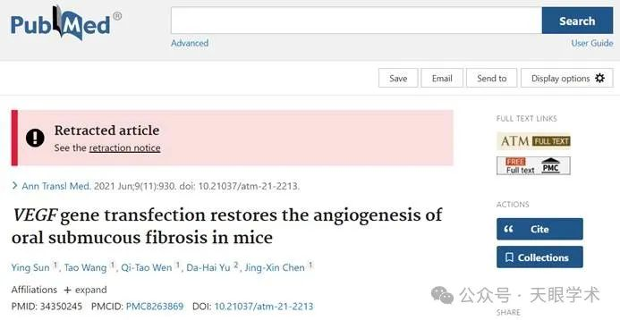

作者简介：

王涛，主任医师、教授、博士生导师。海南省口腔医学会会长，口腔颌面专委会主任委员。中国口腔医学会牙槽外科专委会常委。专业：口腔颌面外科、牙种植外科。2005年毕业于四川大学华西口腔医学院，获临床口腔医学博士学位。2014-2015年在美国华盛顿大学牙学院及密西根大学牙学院作访问学者。主持国家自然科学基金二项，省部级项目三项，在SCI收录杂志及中华口腔医学杂志及核心期刊发表近二十篇论文。擅长口腔及颌面头颈肿瘤、唇腭裂、颌面创伤骨折及整形、牙种植疑难手术。

评论衔接：

https://pubpeer.com/publications/B59C30E9B0EA1D19C59181C09821DE#4

免责声明：

本报道中的信息均来源于学术网站及已公开资料，我们对其准确性及完整性不做任何保证。如果有任何纰漏或不实之处，请通过QQ 642007239与我们联系。